ПАРАМЕТРЫ MPI IAW4 (2.0 - 8v)
(159 A5.046, 159 A6.046 )

Катушка зажигания:
* Сопротивление первичной обмотки: 0,405...0495 Ом
* Сопротивление вторичной обмотки: 4,32...5,28 кОм

Угол опережения зажигания до ВМТ
Проверочное значение при частоте вращения холостого хода: 8...12°
УКАЗАНИЕ: В режиме холостого хода из-за большого числа влияющих факторов постоянно происходят легкие колебания угла опережения зажигания.
Для дальнейшей проверки можно использовать тенденцию изменения угла опережения зажигания при возрастающей частоте вращения. При проведении этой проверки двигатель должен быть прогрет!
При увеличении частоты вращения (макс. 5000 об/мин) угол опережения зажигания должен изменяться в сторону раннего зажигания.

Сопротивление ротора распределителя зажигания (бегунка): 800...1200 Ом
Порядок зажигания: 1-3-4-2

Датчик частоты вращения коленвала (ДВК):
* Расстояние/зазор: 0,4...1,0мм
* Сопротивление при 20°C: 578...782 Ом
* Сигнал, зависит от частоты вращения:
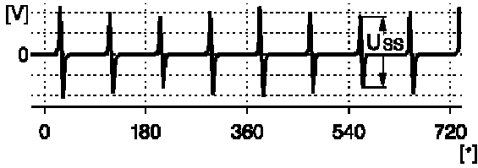
USS во время пуска: больше чем 4 V
USS в режиме холостого хода: больше чем 15 V
USS прибл. при 3500 об/мин: больше чем 35 V
Датчик фаз впрыска (ДФ):

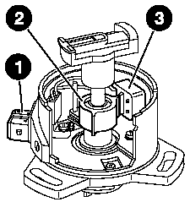
* Расстояние/зазор: 0,3...0,4 мм
- датчик фаз (3)
- импульсное колесо (2)
* Сопротивление на соединительном штекере (1)
при температуре 20°C: 758...872 Ом
* Сигнал, зависит от частоты вращения:
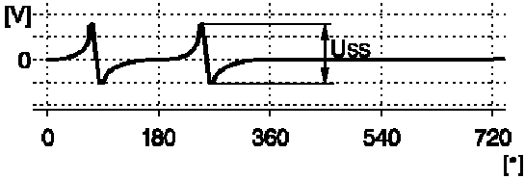
USS во время запуска: больше чем 4,8 V
USS в режиме холостого хода: больше чем 10,0 V
USS прибл. при 3500 об/мин: больше чем 23,0 V

РАСПРЕДЕЛЕНИЕ СИГНАЛОВ ФАЗОВОГО ДАТЧИКА(ДФ) И ДАТЧИКА ЧАСТОТЫ ВРАЩЕНИЯ КОЛЕНВАЛА (ДВК)

Предпосылки тестирования:
Для приема сигнала необходим двухканальный осциллограф.

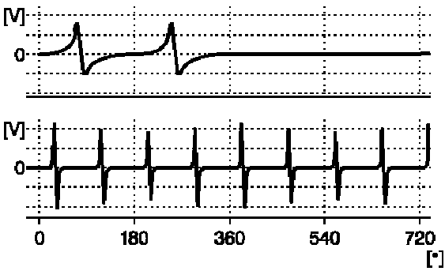
Верхняя часть - сигнал фазового датчика
Нижняя часть - сигнал датчика частоты вращения/опорного сигнала
Если один или оба сигнала недостоверны, проверить сигналы по отдельности.

Датчик температуры охлаждающей жидкости (ДТОЖ)
Сопротивление (Ом) = Температура (C)
29000 ом = -20°C
9750 ом = 0°C
3000 ом = 25°C
1600 ом = 40°C
375 ом = 80°C
* Подача напряжения на ДТОЖ при включенной системе зажигания: 4,7... 5,3V

Датчик температуры впускного воздуха (ДТВВ)
Сопротивление (Ом) = Температура (C)
29000 ом = -20°C
9750 ом = 0°C
3000 ом = 25°C
1600 ом = 40°C
375 ом = 80°C
* Подача напряжения на ДТОЖ при включенной системе зажигания: 4,7... 5,3V
Датчик абсолютного давления (MAP-сенсор)
впускного газопровода в подкапотном пространстве

* Подача напряжения: Напряжение на отсоединенном штекере кабельного ствола при включенной системе зажигания: 4,7...5,3V
* Напряжение сигнала: Отсоединить шланг пониженного давления от датчика давления впускного газопровода и подсоединить вакуумный насос.

Установить различные значения пониженного давления и замерить напряжение сигнала. см. диаграмму на рисунке
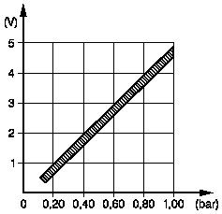

Потенциометр дроссельной заслонки (ДПДЗ)

* Подача напряжения: Замерить при включенной системе зажигания напряжение на штекере кабельного ствола, кл. B(+) на кл.A(-). должно быть: 4,7...5,3V
* Сигнал: Измерить напряжение на потенциометре, кл.A(-) и на кл.C(выход сигнала) при включенном зажигании:
Дроссельная заслонка закрыта (холостой ход). должно быть: 0,10...0,80V
Дроссельная заслонка полностью открыта (полная нагрузка) должно быть: 4,10...5,00V

УКАЗАНИЕ: Проверить регулировку троса управления дроссельной заслонкой. Для проверки диапазона частичной нагрузки провести проверку шума (???).
Проверку лучше производить стрелочным прибором.

Клапан холостого хода (КХХ, он же VAE-клапан)
* Сопротивление регулятора холостого хода, должно быть: 4...20 ом
* Подача напряжения на штекере кабельного ствола регулятора холостого хода, должно быть: 8...14V
* Импульсно-модулированный сигнал, двигатель работает в режиме холостого хода и разогрет до рабочего состояния. должно быть: 20...30%

Лямбда-зонд
* Сигнал Лямбда-зонда (проверка проводится осцилографом или LED-тестером)
- обедненная смесь (нижний должно быть):0,05...0,30v
- обогащенная смесь (верхний должно быть): 0,6...1,0v

Система обогрева лямбда-зонда
* Сопротивление: 1...15 ом
* Обеспечение питания при ВКЛ. зажигании: 8...14v
Содержание СO в выхлопе:
Двигатель должен быть разогрет до рабочего состояния!
* Частота вращения холостого хода: 800...900 об/мин
* Содержание СО в режиме холостого хода:
- перед катализатором: 0,4 ... 1,0 % Co
- за катализатором: меньше чем 0,35% Co

Примечание: в некоторых старых образцах впрыска имеется регулятор смеси в эбу и/или под капотом. в более новых версиях лямбда-фактор адаптивный, не требующий регулировки. В этих системах существует несколько комбинаций регулировки значений CO с помощью потенциометра CO:
* один потенциометр CO, который может быть установлен в двух местах монтажа
* два потенциометра CO, один для базовой регулировки и один для точной регулировки
* не установлено ни одного потенциометра CO в более новых версиях.

Места монтажа:
1. В подкапотном пространстве (как правило, точная регулировка)
2. В приборе управления (базовая регулировка)

Существует две возможности монтажа потенциометра CO!
Расположение 1: В подкапотном пространстве, вблизи главного реле и реле топливного насоса с электроприводом или вблизи датчика давления впускного газопровода.
УКАЗАНИЕ: Если значение CO не регулируется этим потенциометром CO, то не исключено, что дополнительно установлен еще один потенциометр CO, сравн. с расположением 2. В этом случае потенциометр в подкапотном пространстве отвечает за точную регулировку, а второй потенциометр за базовую регулировку.
Расположение 2, сравн. с рисунком:
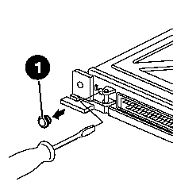
В приборе управления Marelli IAW4: На потенциометре CO расположена пластиковая крышка (1). После удаления пластиковой крышки можно поворачивать регулировочный винт потенциометра CO.
ВНИМАНИЕ: Регулировочный винт потенциометра CO может поворачиваться только в диапазоне примерно 270° Превышение диапазона поворота регулировочного винта может привести к повреждению ЭБУ!
Ударный предохранитель электопривода топливного насоса устанавливался только начиная с 06.93! не ищите его в более ранних машинах

Регулятор давления топлива (РДТ)
Давление топливной системы: 2,8...3,2bar
УКАЗАНИЕ: Давление топливной системы не регулируется!

Клапанные форсунки
* Сопротивление непосредственно на клапанных форсунках
при 20°C: 10,2....22,2 ом
* Подача напряжения, при работающем двигателе или в момент запуска: 8...14v
* Сигнал впрыска. Характеристику сигнала см. на рисунке
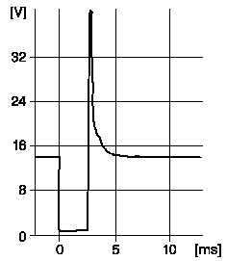

ЧАСТОТА ВРАЩЕНИЯ ХОЛОСТОГО ХОДА
Регулировку частоты вращения холостого хода проводить только при теплом и работающем двигателе!
Отсоединить штекер регулятора холостого хода (КХХ).

Ослабить контргайку (1) и повернуть винт регулировки частоты вращения холостого хода (2), пока частота вращения холостого хода не будет находиться в допустимом диапазоне должно быть: 730...830 об/мин. Вновь вставить штекер регулятора холостого хода. Холостой ход должен увеличиться приблизительно на 70 об/мин должно быть: 800...900 об/мин

Рециркуляция отработанных газов (EGR)

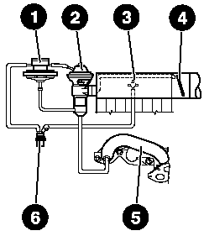
Функциональное описание
EGR происходит между отводом ОГ (5) и впускным газопроводом (3). С помощью отвода ОГ смесь разбавляется и, таким образом, обедняется. Максимальная температура сгорания понижается, равно как и образование угарного газа (NOx).
Клапан EGR (2) срабатывает при сигнале пониженного давления, который регистрируется на впускном газопроводе перед дроссельной заслонкой (4).
EGR происходит только в области частичной нагрузки и только при двигателе, разогретом до рабочего состояния. Для этого в системе EGR установлен распределительный клапан EGR (1) и термостат (6).
Распределительный клапан EGR (1) контролирует систему EGR. Он блокирует EGR на холостом ходу и при полной нагрузке таким образом, чтобы EGR происходила только в области частичной нагрузки.
Термостат (6) расположен между впускным газопроводом (3) и распределительным клапаном EGR (1) и предотвращает EGR при холодном двигателе.
Объем отвода ОГ составляет, в зависимости от режима эксплуатации, около 5...10%.
Проверить всю проводку системы EGR (трубопроводы пониженного давления и выпускные трубопроводы) на герметичность и загрязнение. Сравн. также с расположением компонентов.
УКАЗАНИЕ: При замене трубопроводов пониженного давления следует обратить внимание на то, чтобы новые трубопроводы пониженного давления имели такой же внутренний диаметр, как и старые трубопроводы!

Проверить работу клапана EGR и распределительного клапана EGR. Для этого подсоединить вакуумный насос со стороны распределения клапанов и установить пониженное давление около 200...300hPa. должно быть:
* Пониженное давление должно оставаться неизменным!
* Клапаны должны открываться и оставаться открытыми.
Снизить пониженное давление, клапаны должны быть закрыты.
Проверить термостат системы EGR
Он должен открываться начиная с температуры около 37...43°C и оставаться открытым. Если температура снижается до 27...33°C, термостат должен снова закрыться.

СИСТЕМА ИСПАРЕНИЯ ТОПЛИВА (KVSYS)

Чтобы испарения топлива не попадали в открытый воздух, пары топливной системы направляются в фильтр с патроном из активированного угля и там сохраняются. Эти пары в двигателе контролируются и возвращаются с помощью электромагнитного клапана, управляемого пониженным давлением (клапана регенерации испарения топлива).
УКАЗАНИЕ: Это происходит только в области частичной и полной нагрузки! При инициации клапана регенерации испарения топлива фильтр с патроном из активированного угля промывается и, таким образом, может принимать все новые испарения топлива.
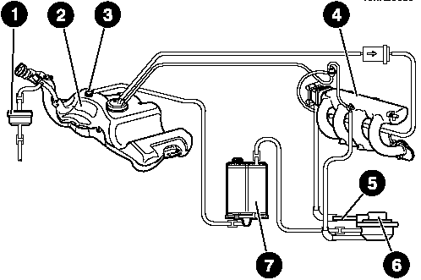
Система испарения топлива состоит из следующих компонентов:
1 - Двухходовой предохранительный клапан
2 - Топливный бак
3 - Многофункциональный клапан
4 - Впускной газопровод
5 - Трубопровод управления клапана регенерации испарения топлива
6 - Клапан регенерации испарения топлива (клапан продувки абсорбера)
7 - Фильтр с активированным углем (абсорбер)

Принцип действия двойного клапана и многофункционального клапана:
При полном топливном баке многофункциональный клапан закрывается. Если внутреннее давление возрастает, двойной клапан открывается и избыточное давление может попасть в открытый воздух.
Если в топливном баке возникает пониженное давление, двойной клапан открывается и пониженное давление может снижаться!
При среднем и низком уровне топлива многофункциональный клапан открыт и испарения топлива попадают в фильтр с патроном из активированного угля.

